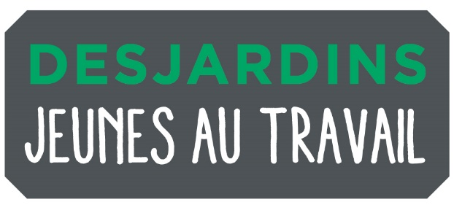

FORMULAIRE D’INSCRIPTION | 14 – 18 ANS

La priorité sera accordée aux candidats qui résident dans la région où le poste est offert.

pour la municipalité de SAINT-Alexis-des-Monts

Commis d’épicerie

Caissier(ère)

Plagiste

Renseignements personnels

Prénom :

Nom :

Adresse :

Code postal :

Date de naissance : ____ /____ /_______

Téléphone :

Courriel :

Possèdes-tu un compte à la Caisse Populaire de St-Alexis-des-Monts?

Oui Non

Es-tu disposé(e) à travailler 30 heures sur 7 jours : Oui Non

Date de disponibilité : Du _________________ au ____________________

Langues parlées : Français Langues écrites : Français
Anglais Anglais
Autres ________ Autres _________

Possèdes-tu un permis de conduire? Oui Non

Possèdes-tu une voiture? Oui Non

TES expériences de travail

As-tu déjà occupé un emploi?
Si oui, nommes-nous le type d’emploi que tu as déjà occupé.

TES motivations

Dis-nous, en quelques lignes, qu’est-ce qui te motives à participer à Desjardins - Jeunes au travail et à postuler au poste que tu as choisi.

En cochant cette case, je déclare que les renseignements fournis dans ce formulaire sont, à ma connaissance, véridiques et complets. Je comprends qu’une fausse déclaration peut entraîner le rejet de ma candidature ou mon renvoi.

Tu peux annexer ton CV au formulaire si tu le souhaites.
Voici l’adresse courriel pour nous retourner ce formulaire :
info@cjemaskinonge.qc.ca

